Vamos a aplicar todo lo que hemos aprendido sobre el modelo de cajas. Para ello tienes que crear una página similar a la que se muestra en la imagen.

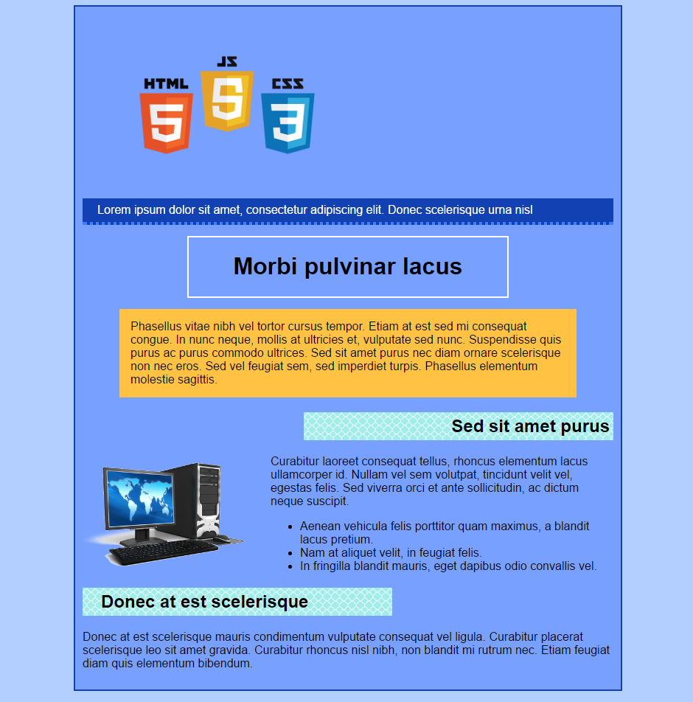

Algunas pautas a tener en cuenta:

El ancho del recuadro es de 720 píxeles.

El resto de medidas las puedes poner a ojo, pero que se parezca al modelo.

Las imágenes son todas imágenes de fondo.

Como viene siendo habitual vamos a evitar utilizar clases e identificadores para aplicar los estilos.

Se adjunta el código HTML para que no tengas el texto, pero puedes añadir los elementos que necesites.